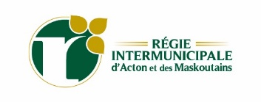

COMMUNIQUÉ POUR DIFFUSION IMMÉDIATE

COLLECTE DE RÉSIDUS DOMESTIQUES DANGEREUX,
Une autre collecte printanière couronnée de succès!

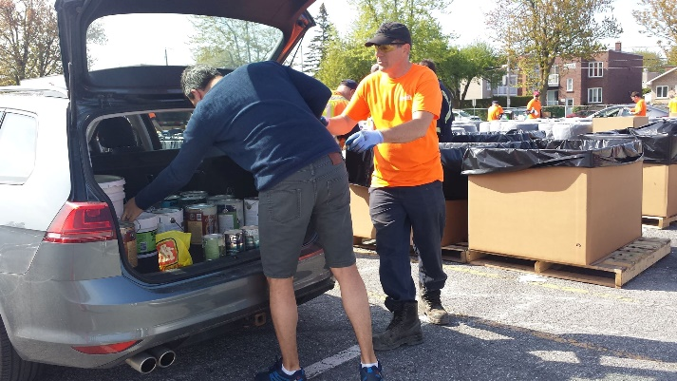
Saint-Hyacinthe, jeudi 7 juillet 2022 La récente collecte de résidus domestiques dangereux (RDD), qui a eu lieu le 28 mai dernier, fut couronnée de succès et confirme que les citoyens des deux MRC sont toujours aussi concernés par la saine gestion de leurs résidus dangereux. On se souviendra qu’à cause de la pandémie la Régie avait annulé l’édition 2020 et qu’un fort pourcentage de la population avait profité de cette période pour effectuer « du grand ménage », faisant de la collecte 2021 celle de tous les records (45 t m de résidus récupérés par 1 548 participants).

Le 28 mai dernier, c’est sous la supervision du personnel de la Régie, assisté par des bénévoles du groupe scout Les Mascoutains de Saint-Hyacinthe, que les 1248 participants se sont déplacés vers le site de la collecte pour y déposer une quantité moyenne de 26,48 kg de résidus par personne (29,11 kg en 2021).

En conséquence, 33 706 kg de résidus susceptibles d’être très nocifs pour l’environnement ont été déviés de l’enfouissement. Cette quantité est comparable aux tonnages des collectes printanières de 2012 à 2017. La majorité des matières fut récupérée par la firme Clean Harbors Québec inc. qui a d’ailleurs observé la même tendance à la baisse à l’égard des quantités reçues lors des collectes d’autres MRC. Pour sa part, LRA Recyclage a recueilli 7,1 tonnes de résidus électriques, électroniques et informatiques, tonnage qui connaît une diminution depuis 2019, laquelle s’explique essentiellement par la réduction du nombre de téléviseurs à écran cathodique, volumineux et particulièrement lourds, apportés sur le site. De son côté, Gaz propane Maska a assuré la gestion de 518 kg de bonbonnes de propane ainsi détournés de l’enfouissement.

Bien que la Régie invite la population à se prévaloir de son service de collectes annuelles de résidus domestiques dangereux, elle encourage également les citoyens à utiliser les services permanents et gratuits de récupération offerts sur son territoire, tout au long de l’année. De plus, elle tient à rappeler que les collectes automnales de résidus domestiques dangereux se tiendront les 10 et 17 septembre prochains, respectivement à Saint-Hyacinthe puis à Saint-Jude et à Acton Vale. On vous y attend en grand nombre pour « faire exploser » le taux de participation.

- 30 -

Source : Réjean Pion, directeur général
450 774-2350
riam@riam.quebec

